
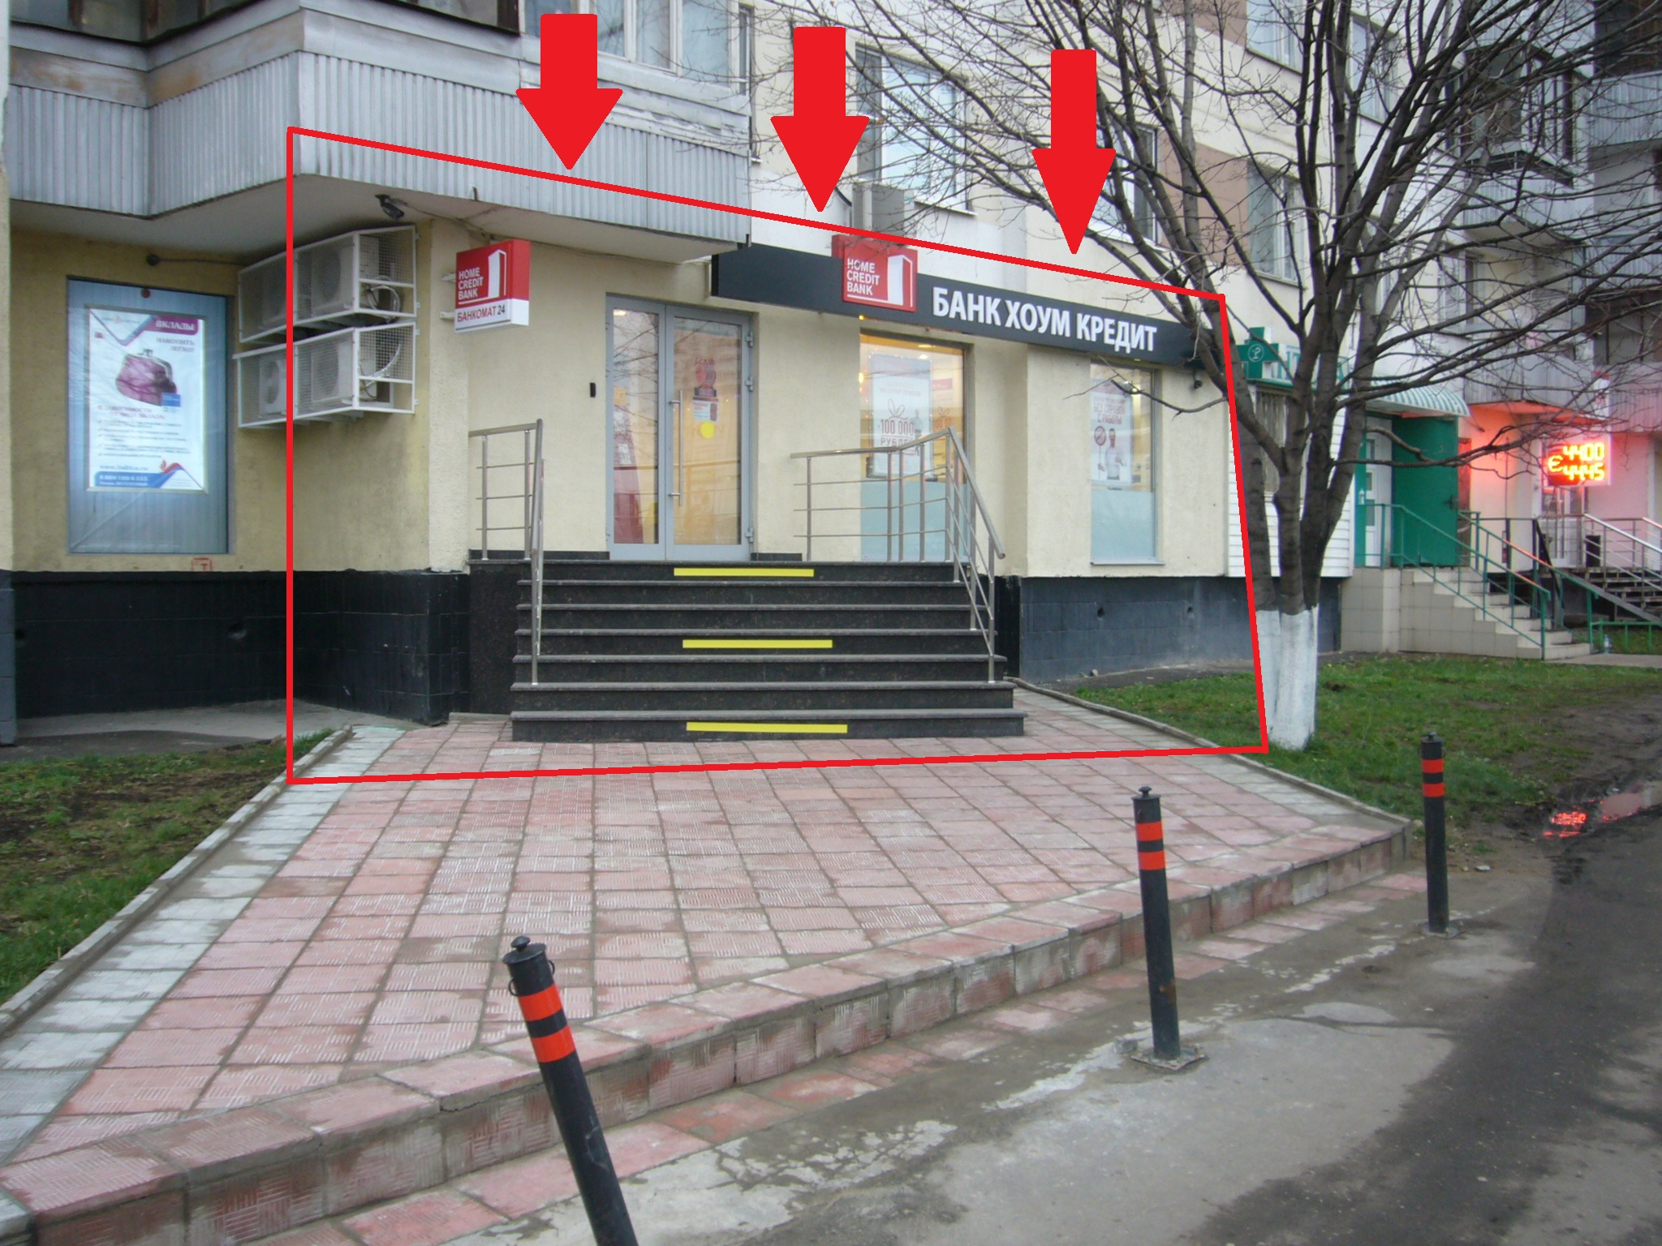
Инвестиционно-строительная компания предлагает в аренду банковское помещение, расположенное по адресу: г. Москва, Новочеркасский бульвар, д. 55.
Общая площадь 53,9 кв.м. Цена аренды 500 000р. в месяц.
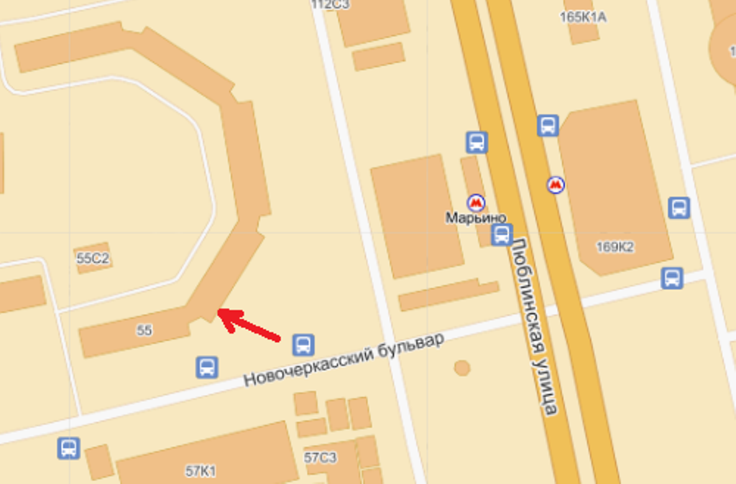
Помещение находится в 50 метрах от м. «Марьино», супер проходимость, 1-линия домов, отдельный вход, удобные подъездные пути, линия МГТС, мощность 15 кВт. Входная группа и витрины сделаны из дорогих высококачественных материалов – алюминия, нержавеющей стали и гранита.

8-903-726-44-66, 8 (495) 995-47-77, 8-968-596-47-77

